Депутаты

Пятимандатный избирательный округ №1

КОВАЛЕВА Светлана Юрьевна

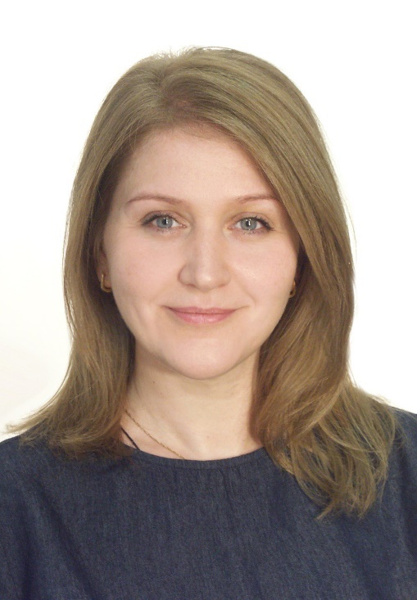
12.11.1978 года рождения.
Место проживания: город Москва, район Сокол.
Образование высшее.
Совет депутатов муниципального округа Сокол, глава муниципального округа.
Выдвинута: Всероссийской политической партией «ЕДИНАЯ РОССИЯ». Член партии Единая Россия.
Дата и время приёма:
26.01.2024 г. (Пятница) с 11:00 до 12:00
02.02.2024 г. (Пятница) с 11:00 до 12:00
01.03.2024 г. (Пятница) с 11:00 до 12:00
Место приёма: г. Москва, ул. Шишкина, д. 7, каб. 226.

КРАВЕЦ Татьяна Викторовна

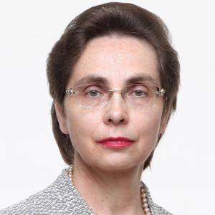
26.01.1957 года рождения.
Место проживания: город Москва, район Коптево.
Образование высшее.
ГБОУ «Школа № 1251 имени генерала Шарля де Голля», директор.
Выдвинута: Всероссийской политической партией «ЕДИНАЯ РОССИЯ», член Региональной общественной организации «МОЙ РАЙОН». Беспартийная
Дата и время приёма:
22.01.2024 г. (Понедельник) с 17:00 до 18:00
12.02.2024 г. (Понедельник) с 17:00 до 18:00
18.03.2024 г. (Понедельник) с 17:00 до 18:00
Место приёма: г. Москва, ул. Шишкина, д. 7, каб. 226.

КУЛЮЛИНА Нина Леонидовна

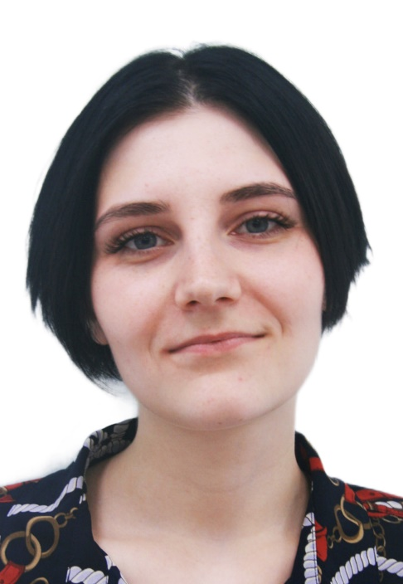
12.12.2000 года рождения.
Место проживания: город Москва, район Ясенево
Образование неоконченное высшее
Федеральное государственное автономное образовательное учреждение высшего образования Национальный исследовательский университет «Высшая школа экономики», студент
Выдвинута Политической партией «КОММУНИСТИЧЕСКАЯ ПАРТИЯ РОССИЙСКОЙ ФЕДЕРАЦИИ», беспартийная.
Дата и время приёма:
19.01.2024 г. (Пятница) с 19:00 до 20:00
16.02.2024 г. (Пятница) с 19:00 до 20:00
22.03.2024 г. (Пятница) с 19:00 до 20:00
Место приёма: г. Москва, ул. Шишкина, д. 7, каб. 226.

ПИСКУЛЕВА Ольга Владимировна

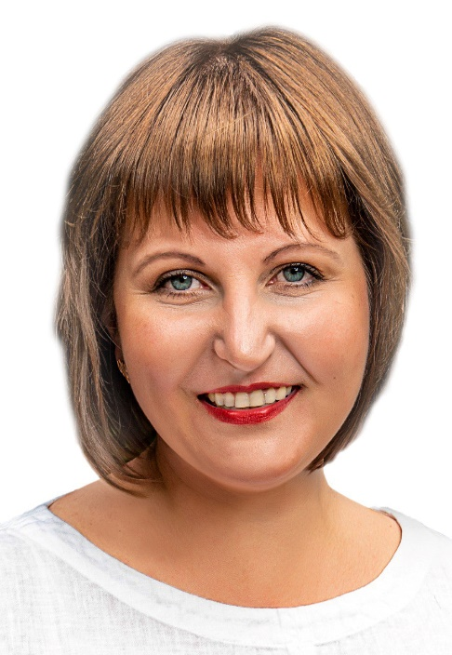
16.07.1980 года рождения.
Место проживания: город Москва, район Бескудниковский
Образование высшее
ГБОУ «Школа № 1384 имени А.А. Леманского», директор.
Выдвинута Всероссийской политической партией «ЕДИНАЯ РОССИЯ», беспартийная.
Дата и время приёма:
18.01.2024 г. (Четверг) с 16:00 до 17:00
15.02.2024 г. (Четверг) с 16:00 до 17:00
14.03.2024 г. (Четверг) с 16:00 до 17:00
Место приёма: г. Москва, ул. Шишкина, д. 7, каб. 226.

ЧИЖОВА Елена Валерьевна

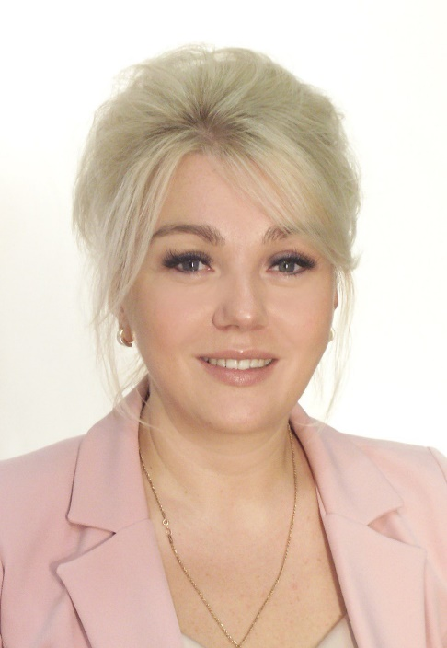
08.09.1982 года рождения.
Место проживания: город Москва, район Войковский.
Образование высшее.
ГБУЗ г. Москвы «Городская поликлиника № 62 ДЗ г. Москвы», заместителя главного врача по медицинской части общего медицинского персонала.
Выдвинута Всероссийской политической партией «ЕДИНАЯ РОССИЯ», беспартийная.
Дата и время приёма:
17.01.2024 г. (Среда) с 16:00 до 17:00
28.02.2024 г. (Среда) с 16:00 до 17:00
27.03.2024 г. (Среда) с 16:00 до 17:00
Место приёма: г. Москва, ул. Шишкина, д. 7, каб. 226.

Пятимандатный избирательный округ №2

АНУРОВА Ирина Владимировна

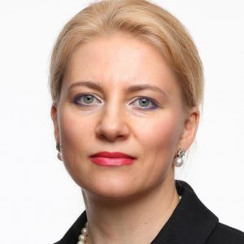
24.04.1974 года рождения.
Место проживания: город Москва, район Сокол.
Образование высшее.
ГБОУ «Школа № 1252 имени Сервантеса», директор.
Выдвинута Всероссийской политической партией «ЕДИНАЯ РОССИЯ», беспартийная.
Дата и время приёма:
10.01.2024 г. (Среда) с 18:00 до 19:00
07.02.2024 г. (Среда) с 18:00 до 19:00
13.03.2024 г. (Среда) с 18:00 до 19:00
Место приёма: г. Москва, ул. Шишкина, д. 7, каб. 226.

БЕКЕТОВА Татьяна Николаевна

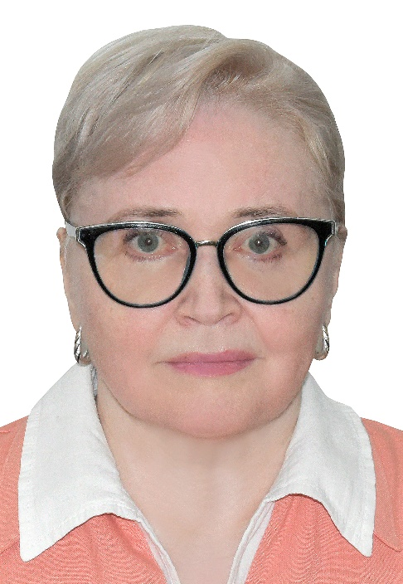
15.02.1958 года рождения.
Место проживания: город Москва, район Сокол
Образование высшее
Пенсионер.
Выдвинута Политической партией «КОММУНИСТИЧЕСКАЯ ПАРТИЯ РОССИЙСКОЙ ФЕДЕРАЦИИ», беспартийная.
Дата и время приёма:
12.01.2024 г. (Пятница) с 18:00 до 19:00
13.02.2024 г. (Вторник) с 18:00 до 19:00
14.02.2024 г. (Среда) с 18:00 до 19:00
Место приёма: г. Москва, ул. Шишкина, д. 7, каб. 226.

КОСИЛКИНА Татьяна Сергеевна

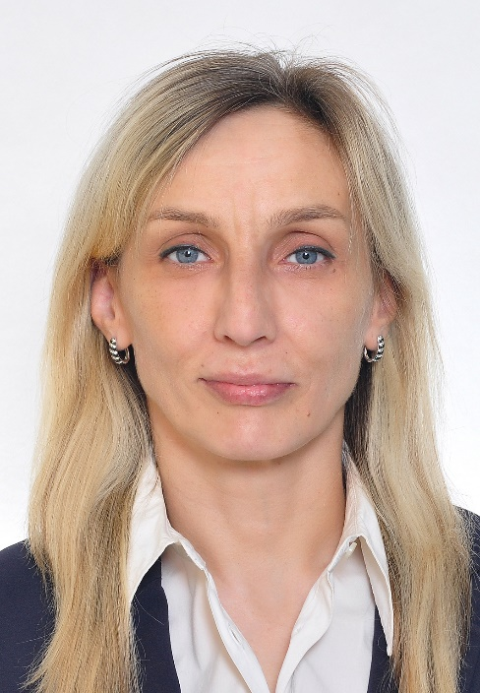
05.06.1973 года рождения.
Место проживания: город Москва, район Сокол
Образование высшее
ФГБОУ ВО «Московский авиационный институт», ведущий инженер.
Выдвинута Самовыдвижением, беспартийная.
Дата и время приёма:
18.01.2024 г. (Четверг) с 19:00 до 20:00
15.02.2024 г. (Четверг) с 19:00 до 20:00
14.03.2024 г. (Четверг) с 19:00 до 20:00
Место приёма: г. Москва, ул. Шишкина, д. 7, каб. 226.

ПРОКОПЕНКО Денис Алексеевич

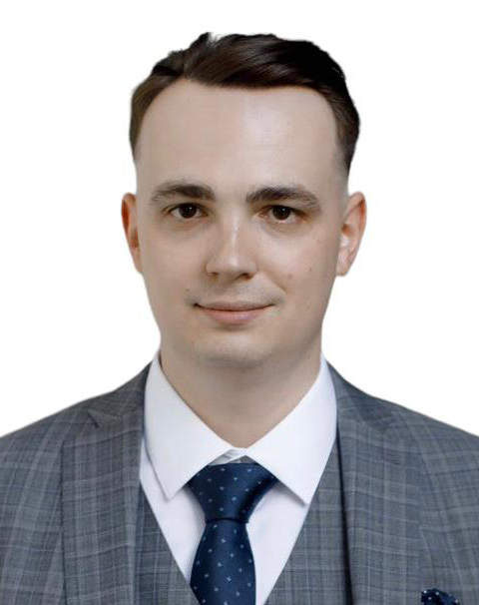
29.10.1996 года рождения.
Место проживания: город Москва, район Можайский.
Образование высшее.
ФГБОУ ВО «Московский авиационный институт», ассистент.
Выдвинут Всероссийской политической партией «ЕДИНАЯ РОССИЯ», член партии Единая Россия.
Дата и время приёма:
22.01.2024 г. (Понедельник) с 18:00 до 19:00
26.02.2024 г. (Понедельник) с 18:00 до 19:00
25.03.2024 г. (Понедельник) с 18:00 до 19:00
Место приёма: г. Москва, ул. Шишкина, д. 7, каб. 226.

РУДЕНКО Максим Анатольевич

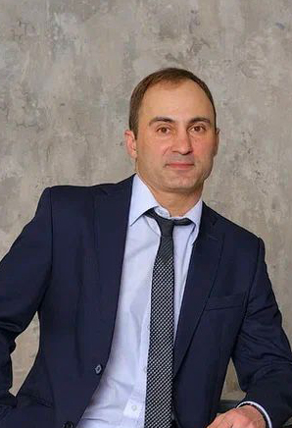
07.01.1980 года рождения.
Место проживания: город Москва, район Сокол.
Образование высшее.
ГБОУ «Школа № 1252 имени Сервантеса», учитель физической культуры.
Выдвинут Всероссийской политической партией «ЕДИНАЯ РОССИЯ», член партии Единая Россия.
Дата и время приёма:
26.01.2024 г. (Пятница) с 18:45 до 19:46
28.02.2024 г. (Среда) с 17:45 до 18:45
29.03.2024 г. (Пятница) с 18:45 до 19:45
Место приёма: г. Москва, ул. Шишкина, д. 7, каб. 226.

КОВАЛЕВА СВЕТЛАНА ЮРЬЕВНА
АДМИНИСТРАЦИЕЙ РУКОВОДИТ ГЛАВА МУНИЦИПАЛЬНОГО ОКРУГА СОКОЛ
- +7 (499) 195-93-27
